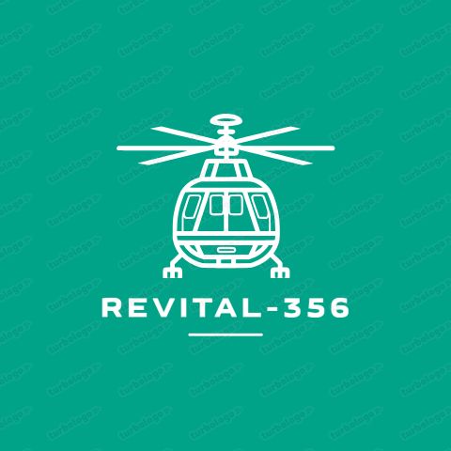

Carpeta Técnica: Proyecto Helicóptero Hiller

REDES SOCIALES:

Instagram: <https://www.instagram.com/revital_356/>

Linkedin: [linkedin.com/groups/9800857](http://linkedin.com/groups/9800857)

Mail: [reevital356@gmail.com](mailto:reevital356@gmail.com)

Pagina Web: <https://revital-13b8de.webflow.io>

INTEGRANTES:

Francisco Marinaro

DNI:46909094

Tel:1156935018

Mail:franciscomarinaro@impatrq.com

Fecha de nacimiento:27/09/2005

García Rabal Lisandro

DNI: 47350210

Tel:1137558623

Mail: lisandrogarciarabal@gmail.com

Fecha de nacimiento: 06/06/2006

Luca Vitale

DNI: 46948660

Tel: 1133128951

Mail: lucavitale@impatrq.com

Fecha de nacimiento: 19/09/2005

Simon Srour

DNI: 47201399

Tel: 1151084774

Mail: simonsrour@impatrq.com

Fecha de nacimiento: 15/05/2006

Valentin Walter Mariño

DNI:47144200

Tel:1132216521

Mail: Valentinwaltermarinio@impatrq.com

Fecha de nacimiento:23/01/06

Docentes tutores:

Carlos Bianco

Fabrizio Carlassara

Jorge Carro

Sergio Medina

Aquí figura la carpeta técnica, link directo al drive con los archivos correspondientes.

[Carpeta tecnica](https://drive.google.com/drive/folders/1VODLsKWAOOsyYaMqG4BRP2bp7QGCmeyf)

ACLARACIÓN

Los manuales no están actualizados en la parte de instrumentos de navegación, los instrumentos de navegación que podrían funcionar según lo visto por nosotros es:

ADF: RECEIVER ADF 60A

VOR: VIR 30

Transponder: TDR-90

Slaving Accessory: 328A-3G